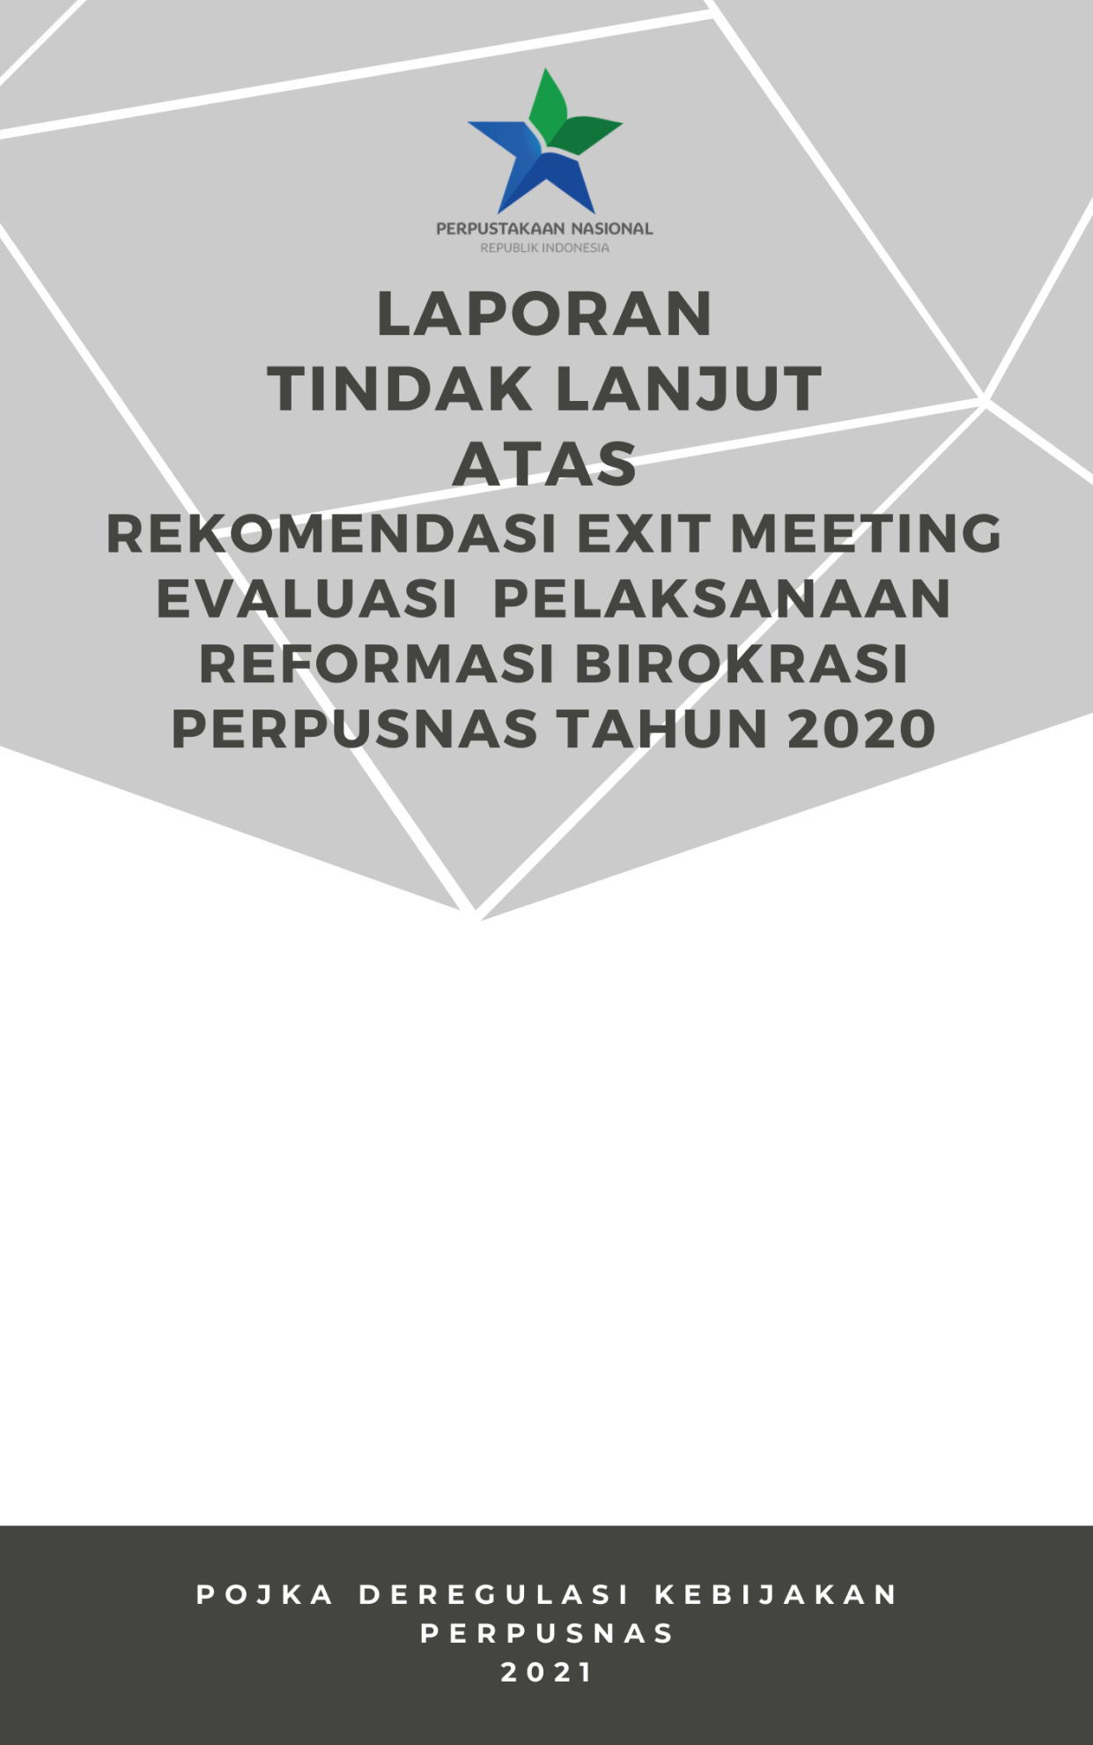

BAB I
PENDAHULUAN
- Latar Belakang
Perpusnas merupakan lembaga Pemerintah non Kementrian yang melaksanakan tugas pemerintahan dalam bidang perpustakaan yang berfungsi sebagai perpustakaan pembina, perpustakaan rujukan, perpustakaan deposit, perpustakaan penelitian, perpustakaan pelestarian dan pusat jejaring perpustakaan. Sebagai Lembaga pemerintah yang melayani publik, Perpusnas akan melakukan pembaharuan dan perubahan mendasar terhadap sistem penyelenggaraan pemerintahan terutama menyangkut aspek-aspek kelembagaan (organisasi), ketatalaksanaan (business proses) dan sumber daya manusia aparatur agar mencapai pemerintahan berkelas dunia.
Dalam upaya mewujudkan perubahan tersebut, Perpusnas telah melaksanakan Reformasi Birokrasi melalui 8 (delapan) area perubahan, salah satunya adalah Deregulasi Kebijakan. Agar pelaksanaan Reformasi Birokrasi lebih efektif, maka diperlukan tanggungjawab dan kebersamaan setiap unit kerja, Tim Pokja, individu dan stakeholder yang terkait dengan birokrasi. Perasaan memiliki tanggung jawab bersama untuk melakukan Reformasi Birokrasi dalam membangun budaya kerja dari orientasi kekuasaan kepada orientasi pemberian pelayanan publik yang prima.
Pojka Deregulasi Kebijakan pada Reformasi Birokrasi Perpusnas Tahun 2020 mempunyai tugas dan tangung jawab meliputi:
- Harmonisasi
  - Telah dilakukan identifikasi, analisis, dan pemetaan terhadap peraturan perundang-undangan yang tidak harmonis/sinkron/bersifat mengahmbat yang akan direvisi/dihapus; dan
  - Telah dilakukan revisi peraturan perundang-undangan yang tidak harmonis/tidak sinkron/bersifat menghambat.
- Sistem pengendalian dalam penyusunan peraturan perundang-undangan
- Adanya Sistem pengendalian penyusunan peraturan perundangan yang mensyaratkan adanya Rapat Koordinasi, Naskah Akademis/kajian/policy paper, dan Paraf Koordinasi; dan
- Telah dilakukan evaluasi atas pelaksanaan sistem pengendalian penyusunan peraturan perundang-undangan.
Pada 21 Januari 2021 telah dilaksanakan kegiatan exit meeting dengan pembahasan evaluasi pelaksanaan Reformasi Birokrasi oleh Perpusnas dengan Kemenpan RB, dari hasil exit meeting tersebut pelaksanaan Reformasi Birokrasi pada Pokja Deregulasi Kebijakan mendapatkan rekomendasi dari Kemenpan RB sebagai berikut:
- Menambahkan keterangan dicabut/mencabut dan tidak berlakunya suatu regulasi atau kebijakan dalam JDIH dan terus diperbarui saat muncul yang baru; dan
- Memperluas kata kunci dalam fitur pencarian dalam JDIH Perpusnas, karena untuk beberapa kata kunci yang maksudnya sama muncul hasil yang selalu berbeda. Contohnya organisasi, OTK, dan SOTK akan selalu berbeda hasilnya.
Dengan laporan ini diharapkan dapat memenuhi/menjalankan rekomendasi yang telah diberikan oleh Kemenpan RB. Dalam rangka menindak lanjuti rekomendasi tersebut tim Pokja Deregulasi Kebijakan telah melalukan pembaruan sebagai upaya menindak lanjuti rekomendasi yang diberikan. Rincian dan eviden dari upaya tersebut dijelaskan lebih lanjut pada laporan ini.

- Tujuan
Laporan tindak lanjut ini bertujuan untuk menindak lanjuti rekomendasi pelaksanaan Reformasi Birokrasi Perpusnas pada Pokja Deregulasi Kebijakan.

BAB II
TINDAK LANJUT REKOMENDASI

- Menambahkan keterangan dicabut/mencabut dan tidak berlakunya suatu regulasi atau kebijakan dalam JDIH.
Telah dilakukan update/pembaruan data terkait dengan status Peraturan Kepala/Peraturan Perpustakaan yang terunggah pada JDIH Perpusnas, dilakukan penambahan keterangan status berupa mencabut, dicabut, merubah, dirubah. Berikut evidence dari pembaruan yang telah dilakukan:
Sebelum dilakukan pembaruan

Setelah dilakukan pembaruan

- Memperluas kata kunci dalam fitur pencarian dalam JDIH Perpusnas.
Telah dilakukan update/pembaruan data berupa penambahan obyek yang berfungsi sebagai kata kunci untuk memudahkan pengguna dalam melakukan pencarian dokumen/produk hukum pada JDIH Perpusnas. Berikut evidence dari pembaruan yang telah dilakukan:
Sebelum dilakukan pembaruan

Setelah dilakukan pembaruan

BAB III
PENUTUP

Pelaksanaan Reformasi Birokrasi di lingkungan Perpusnas pada Pojka Deregulasi Kebijakan merupakan penyempurnaan dan penguatan dari pelaksanaan reformasi birokrasi sebelumnya. Secara keseluruhan, penyelenggaraan Reformasi Birokrasi di Lingkungan Perpusnas ternilai baik. Hal tersebut terlihat dari capaian-capaian yang dihasilkan Untuk itu dalam rangka meningkatkan kualitas pelaksanaan program dan kegiatan pada Pokja Deregulasi Kebijakan, perlu menindaklanjuti saran perbaikan baik yang terdapat dalam hasil survei internal, maupun saran yang disampaikan oleh Tim Evaluator Perpusnas. Upaya menindaklanjuti rekomendasi yang diberikan juga merupakan pelaksanaan tugas dalam bentuk pemberian layanan pada masyarakat dalam mengakses/pencarian dokumen hukum bidang perpustakaan. Upaya yang telah dilakukan juga diharapkan dapat memberikan kemudahan dan memberikan kepuasan bagi masyarakat dalam mengakses JDIH Perpusnas. Selain itu, seluruh jajaran pimpinan dan pegawai di lingkungan Perpusnas perlu memiliki komitmen yang kuat dalam pelaksanaan Reformasi Birokrasi setiap tahunnya.

